沈阳航空航天大学

**学生实验报告**



|  |  |
| --- | --- |
| 课程名称 | 数据分析编程基础B |
| 实验名称 | 实验二 Python程序控制结构的使用 |
| 专业班级 | 机器人2022、物联网2201、2202 |
| 学生学号 | 223428010210 |
| 学生姓名 | 陈梓欣 |
| 指导教师 | 李济瀚 |
| 实验时间 | 2023-2024学年第二学期 |
| 实验地点 | 机械馆410-1 |

## 实验目的

熟悉实验环境，分析和了解python语言程序设计过程中的语法运用；培养学生观察、分析和实际动手操作能力。

## 二、实验要求

1. 实验学时：2学时。
2. 使用Python环境编写和调试程序。
3. 了解一些程序结构设计、函数定义与调用方法、字符串和列表的操作方法使用。
4. 实验应通过调试，并获得正确的结果。
5. 对程序中重要的内容做必要的注释。

## 三、实验准备

复习循环结构、列表、字符串及函数定义与调用的程序编写方法。

## 四、实验程序

1. 【问题描述】编写程序，设有列表odd=[1,3,5,7,9]和列表even=[2,4,6,8,10]。编写程序，将两个列表合并成一个新的列表，并将新列表按照元素的大小降序排列。  
【输入形式】无

【输出形式】[10,9,8,7,6,5,4,3,2,1]

【样例输入】

【样例输出】

【样例说明】

【评分标准】

（要求：程序运行结果，程序代码写注释）

程序代码：

odd = [1, 3, 5, 7, 9]

even = [2, 4, 6, 8, 10]

# 合并两个列表

combined_list = odd + even

# 对新列表进行降序排列

combined_list.sort(reverse=True)

# 输出排序后的新列表

print(combined_list)

程序运行结果：

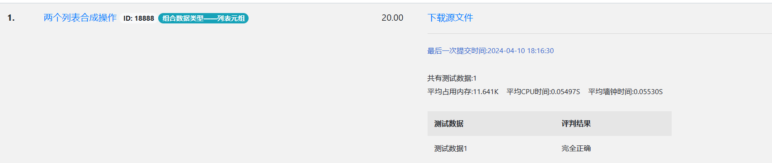

2. 【问题描述】编写程序，输入字符串"http://sports.sina.com.cn/"，输出以下结果：

字符串中字母t出现的次数。

字符中"com"子串出现的位置。

将字符串中所有的"."替换为"-"。

提取"sports"和"sina"两个子串（分别使用正向和反向截取方式）。

将字符串中的字母全变为大写。

输出字符串的总字符个数。

在字符串后拼接子串"index"

【样例输入】

http://sports.sina.com.cn/

【样例输出】

3

19

http://sports-sina-com-cn/

sports sina

HTTP://SPORTS.SINA.COM.CN/

26

<http://sports.sina.com.cn/index>

（要求：程序运行结果，程序代码写注释）

程序代码：

s = "http://sports.sina.com.cn/"

# 统计字符串中字母 "t" 出现的次数

count_t = s.count("t")

print(count_t)

# 找到子串 "com" 出现的位置

index_com = s.find("com")

print(index_com)

# 将字符串中的 "." 替换为 "-"

s_new = s.replace(".", "-")

print(s_new)

# 使用正向和反向方式提取子串 "sports" 和 "sina"

substring_sports = s[7:13]

substring_sina = s[-12:-8]

print(substring_sports, substring_sina)

# 将字符串中的字母转换为大写

s_now = s.upper()

print(s_now)

# 计算字符串的总字符个数

total_chars = len(s)

print(total_chars)

# 在字符串后拼接子串 "index"

s += "index"

print(s)

程序运行结果：

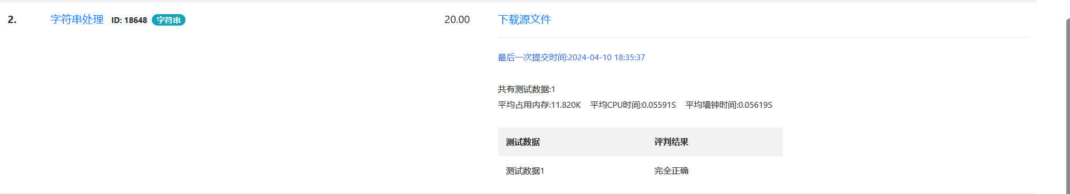

3. 各自平均成绩

【问题描述】编写函数avg(a, b, c)，它可以返回a，b，c的整数平均值（return int((a+b+c)/3)），调用avg求每个学生的平均成绩。

已知成绩列表s={'小李':[77,54,57],'小张':[89,66,78],'小陈':[90,93,80],'小杨':[69,58,93]}

【输入形式】无

【输出形式】{'小李': 62, '小张': 77, '小陈': 87, '小杨': 73}  
（要求：程序运行结果，程序代码写注释）

程序代码：

def avg(a, b, c):

return int((a + b + c) / 3)

s = {'小李': [77, 54, 57],'小张': [89, 66, 78],'小陈': [90, 93, 80],'小杨': [69, 58, 93]}

# 存储每个学生的平均成绩

average_scores = {}

# 遍历成绩字典

for student, scores in s.items():

# 调用 avg 函数求平均成绩，并存入新的字典中

average_scores[student] = avg(*scores)

# 输出每个学生的平均成绩

print(average_scores)

程序运行结果：

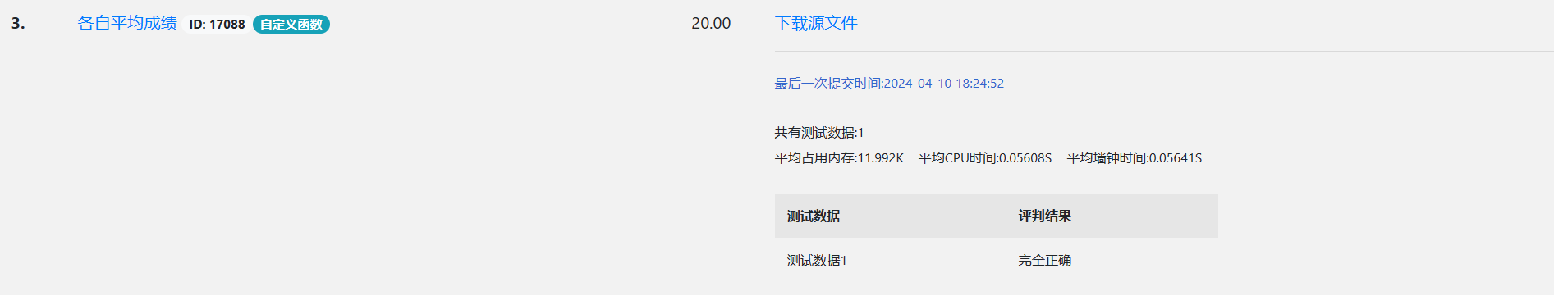

4. 随机输入1-100之间的两个整数a，b，求a，b的最大公约数和最小公倍数。

【问题描述】随机输入1-100之间的两个整数a，b，求a，b的最大公约数和最小公倍数。

【输入形式】

【输出形式】

【样例输入】

6

9

【样例输出】

3

18

（要求：程序运行结果，程序代码写注释）

程序代码：

def gcd(a, b):

while b:

a, b = b, a % b

return a

# 定义函数：求最小公倍数

def lcm(a, b):

return a * b // gcd(a, b)

# 读取输入的两个整数

a = int(input())

b = int(input())

# 求最大公约数并输出结果

print(gcd(a, b))

# 求最小公倍数并输出结果

print(lcm(a, b))

程序运行结果：

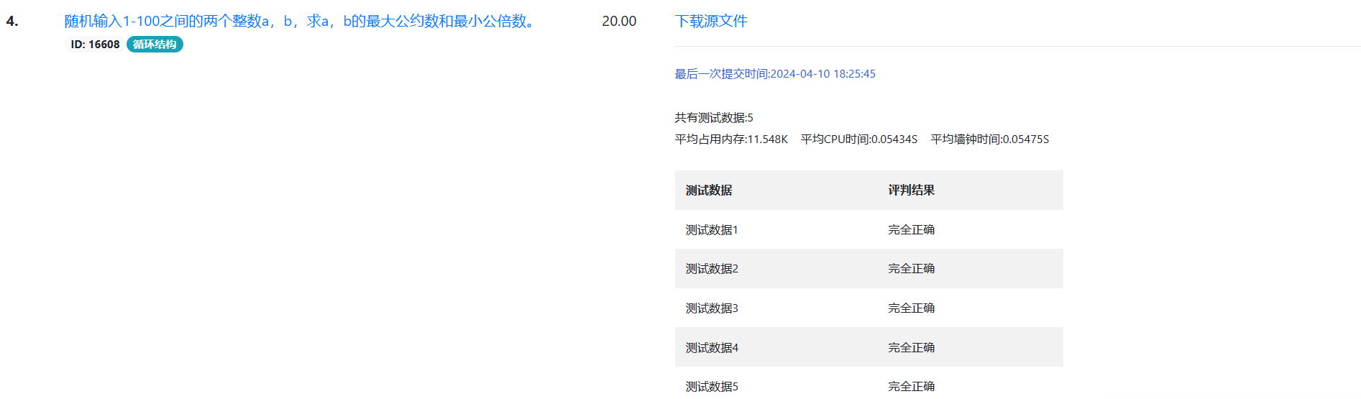

5. 程序改错题：向量与矩阵相乘

【问题描述】计算a中各元素与b逐项乘积的累加和。

【输入形式】无

【输出形式】整数值

【样例输入】

【样例输出】34848

程序段：

a = [[11,22,33], [44,55,66], [77,88,99]]

b = [33,66,99]

#*********found**************

s = 1

for c in a:

#*********found**************

for j in range(3):

s += j*b[j]

print(s)

（要求：正确程序运行结果，程序代码写注释）

程序代码：

a = [[11,22,33], [44,55,66], [77,88,99]]

b = [33,66,99]

s = 0 # 初始累加和为0

for i in range(len(a)): # 遍历矩阵 a 的每一行

for j in range(len(a[0])): # 遍历矩阵 a 的每一列

# 计算矩阵 a 中每个元素与向量 b 中对应位置元素的乘积，并累加到 s 中

s += a[i][j] * b[j]

print(s) # 输出累加和

程序运行结果：

